**Chủ đề 9:**

**NGHỊ LUẬN VỀ MỘT Ý KIẾN BÀN VỀ VĂN HỌC**

Bàn về đọc sách, nhất là đọc các tác phẩm văn học lớn, người xưa nói: *“Tuổi trẻ đọc sách như nhìn trăng qua kẽ lá, lớn tuổi đọc sách như ngắm trăng ngoài sân, tuổi già đọc sách như thưởng trăng trên đài*” (Dẫn theo Lâm Ngữ Đường, sống đẹp, Nguyễn Hiến Lê dịch, NXB Tao Đàn, Sài Gòn, 1965). Hãy Bình luận ý kiến trên.

1. Kỹ năng làm văn
2. Gợi ý
3. Sơ đồ tư duy

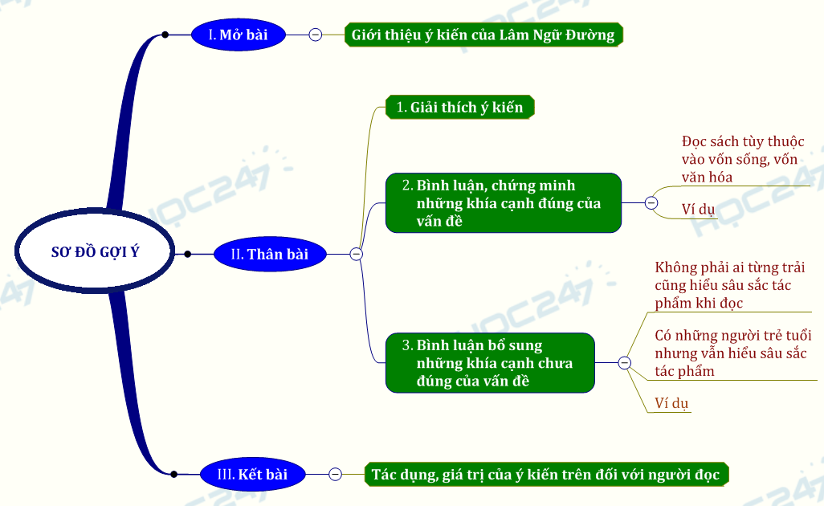

1. Vấn đề tiếp nhận văn học đối với độc giả là một vấn đề phức tạp có tính quá trình. Đặc biệt, đối với việc tiếp nhận những tác phẩm văn học lớn, không chỉ cần đến khả năng cảm thụ văn học tinh tế, nhanh nhạy, người đọc còn cần đến vốn sống và sự chiêm nghiệm sâu sắc về cuộc đời.

Bàn về vấn đề này, Lâm Ngữ Đường nói: “Tuổi trẻ đọc sách như nhìn trăng qua kẽ lá, lớn tuổi đọc sách như ngắm trăng ngoài sân, tuổi già đọc sách như thưởng trăng trên đài”.

Câu nói của Lâm Ngữ Đường là một cách nói hình ảnh đậm chất phương Đông về việc đọc sách của con người.

Nếu như nội dung tư tưởng và nghệ thuật của một cuốn sách là vẻ đẹp êm ái, chan hoà của vầng trăng thì “Tuổi trẻ đọc sách như nhìn trăng qua kẽ lá, lớn tuổi đọc sách như ngắm trăng ngoài sân, tuổi già đọc sách như thưởng trăng trên đài”. “Trăng qua kẽ lá” lấp ló, tinh nghịch chưa để ta thấy được trọn vẹn dáng hình, chỉ biết đó là thứ ánh sáng dịu dàng, tinh tế đầy mê hoặc.

Tuổi trẻ đọc sách cũng giống như việc “nhìn trăng qua kẽ lá” vậy. Ta thấy cuốn sách thật hay, thật hấp dẫn, nó khơi gợi cho ta biết bao điều về cuộc sống. Nhưng để cảm, để hiểu hoàn toàn những điều sách viết thì ta thấy mình còn bé nhỏ biết bao nhiêu.

“Ngắm trăng ngoài sân” là khi ấy, ta đã thấy được trọn vẹn hình hài của vầng trăng và cũng là những giá trị sâu sắc của tác phẩm.

“Lớn tuổi đọc sách như ngắm trăng ngoài sân” bởi người lớn tuổi đã có được vốn sống của một người từng trải, đã hiểu được nhiều việc trong cuộc đời, việc đọc sách giống như việc giải một mật mã mà mọi kí hiệu của nó ta đều đã biết.

Và đến tuổi già, việc đọc sách mới đạt đến độ chín mùi. Việc “thưởng trăng trên đài” khác hoàn toàn với việc ngắm trãng qua kẽ lá hay ngắm trăng ngoài sân. Thưởng trăng trên đài là tư thế của những người ung dung, thanh thản chiêm ngưỡng trọn vẹn cái đẹp của vầng trăng.

Họ đón nhận vẻ đẹp ấy như một thú vui trong cuộc sống. Họ hiểu những biến cố của số phận nhân vật, của cảm xúc con người như một điều tất yếu trong cuộc đời. Không tò mò thích thú như chú bé “ngắm trăng qua kẽ lá”; không ngỡ ngàng, vui sướng như những người thấy được sự tròn vẹn của mặt trăng khi “ngắm trăng ngoài sân”, người già đọc sách có cái bình thản, ung dung của một người thâ'm trải lẽ đời trước những trang sách về những cuộc sống mà họ đã đi qua.

Quả có vậy, những người trẻ tuổi đọc “Chí Phèo” của Nam Cao chỉ thấy sợ hãi trước một con quỷ làng Vũ Đại; có thích thú chăng là cái cười giễu cợt về mối tình người ngợm Chí Phèo - Thị Nở.

Những người đứng tuổi thấy trong tấn bi kịch của nhân vật những nỗi đau thời thế đã từng tồn tại trong lòng ông cha họ thuở trước. Người ta không cười Chí Phèo, không cười Thị Nở, họ chỉ thây cảm thông và trân trọng cái tình người ấm áp, vị tha. Những người già lại đọc Chí Phèo bằng một cái nhìn khác. Họ thấy trước được tấn bi kịch của nhân vật và cũng lí giải được nguyên nhân. Họ thấy trước được những giá trị tốt đẹp của con người ấn sâu sau những hình hài quái dị.

Và hơn hẳn một bước, họ hiểu và tiếp nhận điều phũ phàng ngang trái ấy như một tất yếu của xã hội. Từ những tác phẩm văn học như thế, người già còn chiêm nghiệm và rút ra cho mình cách nhìn người, nhìn đời, nhìn việc trong cuộc sông. Ấy là cái nhìn thấu suốt mọi việc vậy.

*Lâm Ngữ Đường đã cho ta những bài học về việc đọc một cuốn sách hay. Khi đọc sách, cần thiết phải mang mọi điều mình đã trải nghiệm trong cuộc sống vào việc hiểu và cảm tác phẩm. Chẳng những vậy, đọc sách không đơn giản là việc hiểu được tác phẩm nói gì mà quan trọng là bản thân mình học được điều gì từ tác phẩm và sẽ vận dụng điều đó vào cuộc sống như thế nào.*